Профориентация в начальной школе – первый шаг к выбору профессии
- Хафизова Ильмира Мирхатовна, учитель
Разделы: Начальная школа

Цели:
- Ознакомление учащихся с психологическими особенностями личности, с миром профессий;
- Созданий условий для формирования конкретно-наглядных представлений о существенных сторонах профессии;
- Осознание учащимися ценности и осмысление важности таких качеств, как ответственность и аккуратность для успешного выполнения профессиональных обязанностей.
- Развитие у школьников профессиональных интересов, склонностей и качеств, важных для профессионального самоопределения.
Так много разных профессий, и все они очень интересные... Так кем же стать? Какую профессию выбрать? Такой вопрос дети задают себе уже в начальных классах.
Все ли дети так колеблются при выборе профессии? И когда уже надо окончательно ориентироваться?
С этими раздумьями я решила провести небольшое исследование среди старших классов. Учащимся 10-11 классов раздали анкеты и попросили их ответить на следующие вопросы:
- Определился ли ты с выбором профессии?
- В каком возрасте ты сделал этот выбор?
- Кто повлиял на твой выбор?
И вот какую картину мы увидели. Из 32-х опрошенных учащихся 20 человек определились с выбором профессии, причем 13 из них сделали этот выбор еще в детстве, мечтали об этой профессии, целенаправленно шли к ней.
По мнению психологов, если человек сделал свой выбор год назад, то есть вероятность, что через год он опять может поменять свое мнение, а если человек определился с профессией достаточно давно, в раннем детстве, то это уже свидетельствует о его постоянстве. Увы, но результаты нашего анкетирования таковы:
Всего | 3 – 5 лет | 6 – 10 лет | 10 – 13 лет | 14 – 16 лет
32 | 2 | 4 | 7 | 19
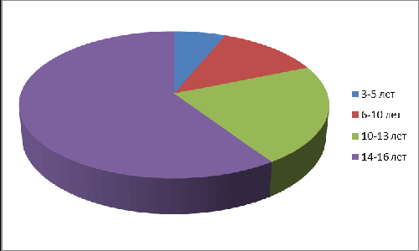
На вопрос “Кто повлиял на твой выбор?” голоса разделились так:
- Родители - 10%
- Сам – 8%
Занятия в кружке, секции – 15%
- Экскурсии – 10%
- Учителя – 18%
- Не знаю – 39%
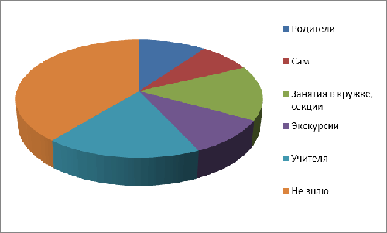
С раннего детства лелеют свою мечту о будущей профессии лишь 6%, а 75% учеников сделали свой выбор год назад, полгода назад или всего месяц назад.
Результаты исследования подтолкнули меня к тому, что если профориентационную работу начинать с начальных классов, то детям в старшем звене будет намного легче выбрать свой жизненный путь, профессию на всю жизнь.
Я разработала примерное планирование занятий по профориентационной работе.
1 класс.
Сентябрь | Экскурсия на школьный участок. Беседа “Труд людей осенью”.
Октябрь | Экскурсия по городу.
Ноябрь | Экскурсия на строительную площадку жилого дома. Встреча со строителями
Декабрь | Экскурсия на почту. Знакомство с работниками почтового отделения.
Январь | Экскурсия в школьный кабинет технологии.  Проведение беседы по материалам экскурсии.
Февраль | Телеурок “На животноводческой ферме”.
Март | Беседа “Уважение к людям труда” (рассказы родителей о своем труде).
Апрель | Беседа. Телеурок “Весенние работы в саду, огороде, поле”.
Май | Выставка рисунков “Все работы хороши!”
2 класс.
Сентябрь | Беседа “Труд людей осенью”. Беседы о профессиях тракториста, шофера, комбайнера, овощевода.
Октябрь | Лес. Работники лесничества.
Ноябрь | Работа автоинспектора. Беседа “Будь внимателен на улице”.
Декабрь | Знакомство с профессией портнихи.
Январь | Работа технического персонала школы. Оказание помощи в уборке.
Февраль | Профессии наших пап.
Март | Знакомство с профессиями наших мам.
Апрель | Экскурсия в библиотеку. Беседа о характере работы библиотекаря.
Май | “Защита профессий” внеклассное мероприятие.
3 класс.
Сентябрь | Работа на пришкольном участке. Профессия цветовода.
Октябрь | Беседы о профессиях каменщика, штукатура, маляра, плотника.
Ноябрь | Экскурсия в школьную мастерскую. Профессии слесаря, токаря, шлифовщика.
Декабрь | Телеурок “Будь осторожен с огнем”. Беседа о профессии пожарного.
Январь | Наши магазины. Работники магазина. Экскурсия в магазин.
Февраль | Я – мастер. Сделай своими руками подарки папам.
Март | Профессии наших мам. “Мамы всякие нужны, мамы всякие важны”.
Апрель | Знакомство с профессией повара.
Май | КВН “Мир профессий”.
4 класс.
Сентябрь | Мир глазами астронома.
Октябрь | Мир глазами географа.
Ноябрь | Экскурсия в школьную столовую. Знакомство с профессией повара.
Декабрь | Экскурсия в медицинский пункт. Знакомство с профессиями здравоохранения.
Январь | Мир глазами историка.
Февраль | Профессия моих родителей (встречи, беседы).
Март | Экскурсия в магазин. Знакомство с профессией продавца, кассира.
Апрель | Телеурок “Весенние работы в саду, в поле, на огороде”.
Май | Беседа “Чем я могу помочь дома”. Творческая работа “Все работы хороши - выбирай на вкус...”.
Подготовка по профориентации в начальных классах направлена на расширение кругозора учащихся, формирование у детей ценностного отношения к труду.
Необходимо начинать профориентационную работу с детьми с 1 класса.
Вот такая работа проводится по каждой профессии:
Первый шаг – разминка, где происходит знакомство с профессией:
- что я знаю, об этой профессии;
- что должны уметь люди, занимающиеся данной профессией;
- какие учебные предметы помогают обрести эту профессию;
- что нового я узнал об этой профессии от родителей, знакомых, книг и телепередач.
Второй шаг - экскурсия, иногда бывают виртуальные, после которой проводится анкетирование, на котором видно как меняются интересы детей. К концу 2 класса ребята начинают отдавать предпочтение именно той профессии, которая им нравится.
Третий шаг: дети выполняют творческие работы (рисунки о новых профессиях, мини-сочинения), проводятся игры, беседы с родителями, выпуск газет “Наши родители на работе”.
Четвёртый шаг: совместный труд родителей и детей на приусадебном участке, на пришкольном участке, в огороде. Происходит гармонизация отношений со старшим поколением, возможность участия ребенка в различных посильных делах по дому, хозяйству и формирования у него реалистического взгляда на необходимость и значимость труда для человека.
Профориентационную работу надо начинать с начальных классов, детям в старшем звене будет намного легче выбрать свой жизненный путь, профессию на всю жизнь.
Изучив и проанализировав данную проблему по профориентации в начальных классах, я пришла к следующим выводам:
- Профориентационная работа, начатая с 1 класса, выводит младших школьников на более высокий уровень развития.
- Разработанная мной система работы, решает проблему по профориентации.
Если профориентационная работа ведется с начальных классов, то к окончанию школы выпускник сможет сделать осознанный выбор своей будущей профессии.
Приложение.
IV. Библиография.
- Белухин Д.А. Основы личностно ориентированной педагогики.-М.:Педагогика, 1996.
- Гузеев В.Основа авторской технологии.- Народное образование. - №9, 1997.
- Основы педагогического мастерства / По ред. Зязюна И.Я. – М.: Педагогика, 1989.
- Педагогика: педагогические теории, системы, технологии. – М.: Издательский дом “Багиров”, 1998.
- Семенова Г. Развитие учебно-познавательных мотивов младших школьников. – Газета “Школьный психолог” №10, 21, 28, 2004.
- Родионов В.А. Практическая психология в школе. – Ярославль, Академия Развития, Академия Холдинг, 2003.
- Крамов В. Коротко о профессиях. - Издательство “Молодая гвардия”, 1996.
- Климов Е.А. Как выбирать профессию. – М.: “Просвещение.” 1994.
- Чернявская А.П. Психологическое консультирование по профессиональной ориентации.-М.: Владос Пресс. 2003.
- Черткова Н.А. Сколько профессий, столько дорог.М.: “Книга”.1993.
- Белянкова Н. Профориентационная работа.- Журнал “Воспитание школьников”.№6, 2004.

